**Όνομα..................... 25-3-20**

**1.Διαβάζω προσεχτικά τους παρακάτω στίχους και ακούω το τραγούδι στο utube:**

**Ν' αγαπάς**

**Στίχοι**: Νίκος Βελιώτης  
**Μουσική**: Παντελής Θαλασσινός  
**Πρώτη εκτέλεση**: Παντελής Θαλασσινός

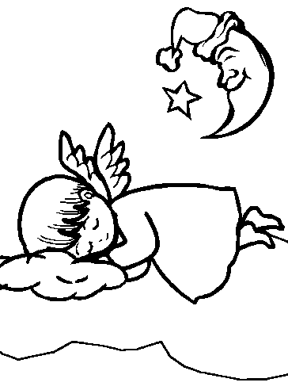Ν' αγαπάς τα βουνά και τα πέλαγα,  
τους γνωστούς και τους άγνωρους τόπους,  
τα πουλιά, τα λουλούδια, τα σύννεφα,  **και πολύ ν' αγαπάς τους ανθρώπους.**  
  
Τα θεριά ν' αγαπάς και τ' ανήμερα,  
τα νησιά, τα ποτάμια, τ' αστέρια.  
Κι αν ποτέ σε πληγώσουν κατάστηθα  
φίλοι, αγρίμια, λευκά περιστέρια,  
  
ν' αγαπάς, να ξεχνάς και να χαίρεσαι  
τη δική σου γαλήνη και κείνα  
που μ' αγάπη το νου μας φωτίζουνε,  
και βλασταίνουν αμάραντα κρίνα.

1. **Απαντώ στο τετράδιό μου:**

* Για ποιο από τα παρακάτω μας μιλάει το τραγούδι;

α) δουλειά β) αγάπη γ) μοναξιά

* Τι σημαίνουν οι λέξεις ή φράσεις:

άγνωροι τόποι ……………………………………………………..............................

ανήμερα θεριά ……………………………………………………...............................

αμάραντα κρίνα ……………………………………………………...............................

* Με ποια ρήματα ο στιχουργός μας λέει τι πρέπει να κάνουμε στη ζωή μας;

………………………………………………………………………………...................................................

* Ποια πράγματα νομίζεις ότι μπορείς εσύ να κάνεις και μ’ αυτό τον τρόπο να δείξεις ότι αγαπάς τη φύση;

……………………………………………………………………………………………………………………………………………………………………………………………………………………………………………………………………….................................................................................................................................

* Τι μπορείς εσύ να κάνεις για να δείξεις ότι αγαπάς τους άλλους ανθρώπους;

………………………………………………………………………………………………………………………………………………………………………………………………………………………………………………………………………..................................................................................................................................

* Γράψε 4 πράματα που σε κάνουν ευτυχισμένο

………………………………………………………………………………………………………………………………………………………………………………………………………………………………………………………………….........................................................................................................................................................................................................................................................................

1. **Στο τετράδιο μου κλίνω τα ουσιαστικά : ο τόπος, η ζωή , το αστέρι**

**ενικός αριθμός**

|  |  |  |  |
| --- | --- | --- | --- |
| **ονομαστική** | **ο τόπος** | **η ζωή** | **το αστέρι** |
| **γενική** |  |  |  |
| **αιτιατική** |  |  |  |
| **κλητική** |  |  |  |

**Πληθυντικός αριθμός**

|  |  |  |  |
| --- | --- | --- | --- |
| **ονομαστική** |  |  |  |
| **γενική** |  |  |  |
| **αιτιατική** |  |  |  |
| **κλητική** |  |  |  |

**4.Κλίνω τα ρήματα : φωτίζω, φωτίζομαι**

……………………………………………………...........................................................................

……………………………………………………...........................................................................

……………………………………………………….........................................................................

…………………………………………………………......................................................................

…………………………………………………………......................................................................

…………………………………………………………......................................................................

**5.Βρίσκω από δύο επίθετα που να ταιριάζουν με τα παρακάτω ουσιαστικά** :

νησιά ……………………………………………..

ποτάμια …………………………………………….

αστέρια ………………………………………………..

αγρίμια …………………………………………….

περιστέρια …………………………………………….

βουνά ……………………………………………..

πέλαγα ……………………………………………

σύννεφα ………………………………………………